**Logica de asssesments**

| **Equipo:** | Tracking Operation |
| --- | --- |
| **Analista de calidad:** | Santiago Alejandro Sepulveda Palacio |

**TEST CASE CPR 77 - Crear vista de detalle de assessment para assessment by team en estado "In progress" #354**

**Feature: Ver y gestionar el detalle del assessment en estado "In Progress"**

**Scenario: Acceder a la vista de detalle del assessment**

**Given el usuario está en la vista "Assessments"**

**When hace clic en un assessment en estado "In Progress"**

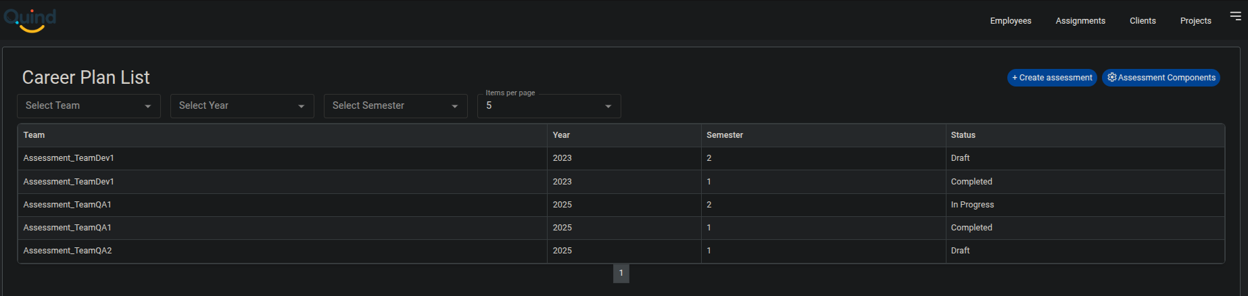

**Then debe ser redirigido a la vista de detalle del assessment por equipo**

**And debe ver Team, Year, Semester, Status y Progress**

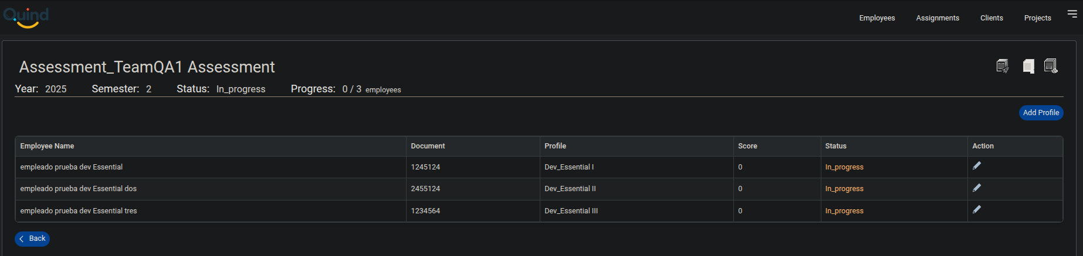

**Caso de prueba exitoso.**

**Scenario: Ver cálculo del progreso en la vista**

**Given el assessment tiene evaluation_results registrados**



**Then el progreso debe calcularse como:**

**"n° de resultados en estado Completed / n° de empleados activos con perfiles operativos"**

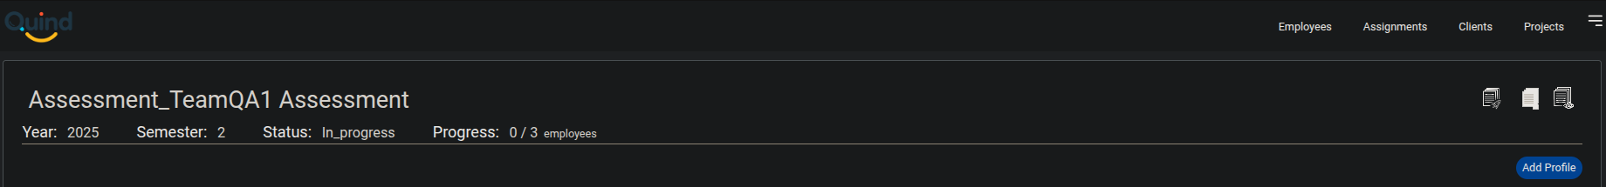

**Caso de prueba exitoso.**

**Scenario: Mostrar lista de evaluation_results en la vista**

**Given el usuario está en la vista de detalle**

**Then debe verse la lista de empleados con sus evaluation_results**

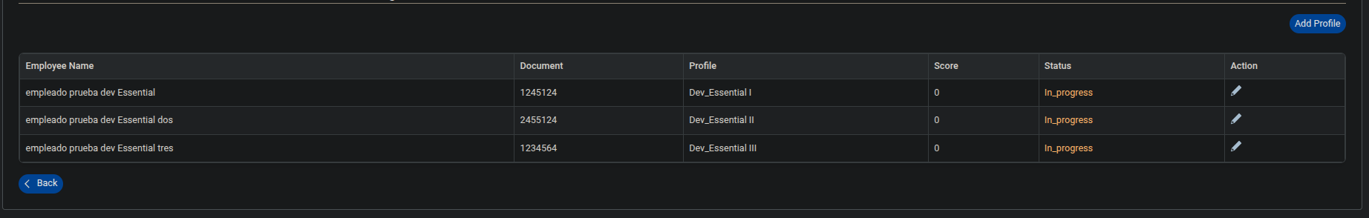

**Caso de prueba exitoso.**

**Scenario: Ver botón "Close Evaluation" habilitado en estado In Progress**

**Given el assessment está en estado In Progress**

**Then el botón "Close Evaluation" debe estar habilitado en la parte superior derecha**



**Scenario: Botón "Close Evaluation" deshabilitado si no aplica**

**Given el assessment no está en estado In Progress**

**Then el botón "Close Evaluation" debe estar deshabilitado o no visible**



**Caso de prueba exitoso.**

**Scenario: Mostrar advertencia si hay resultados pendientes**

**Given hay evaluation_results que no están en estado Completed**

**When el usuario hace clic en "Close Evaluation"**

**Then se debe mostrar el mensaje: "There are still pending evaluations..."**

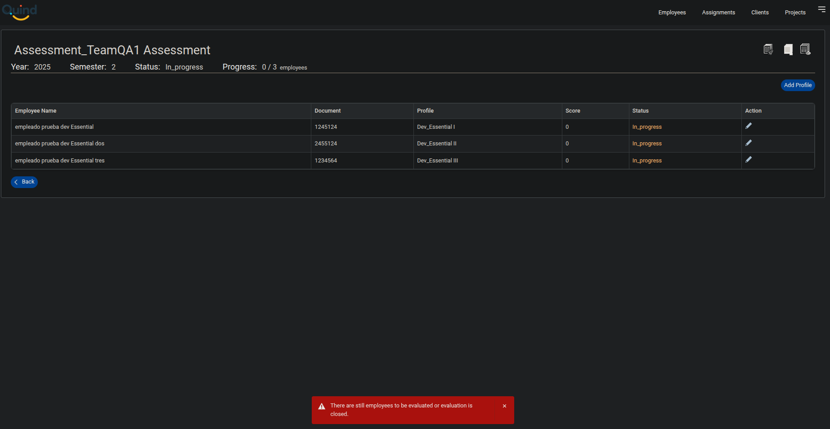

**Caso de prueba exitoso.**

**Scenario: Mostrar confirmación antes de cerrar evaluación**

**Given todos los resultados están en estado Completed**

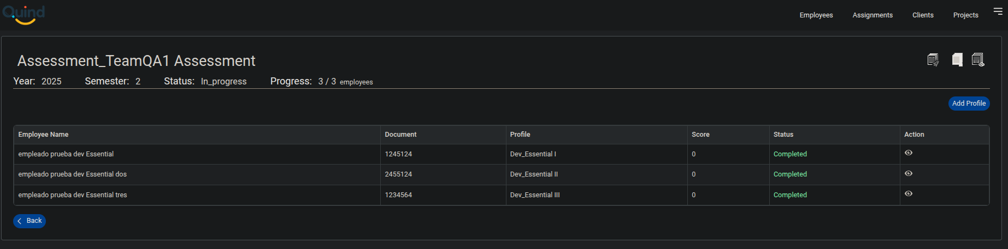

**When el usuario hace clic en "Close Evaluation"**

**Then se debe mostrar el mensaje:**

**"Are you sure you want to close this assessment? Once closed, you will no longer be able to modify the evaluation results for any employee."**

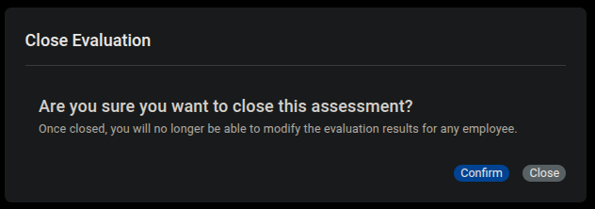

**Caso de prueba exitoso.**

**Scenario: Cambiar estado a Completed tras confirmación**

**Given todos los resultados están en estado Completed**

**When el usuario confirma el cierre del assessment**



**Then el estado del assessment by team debe cambiar a "Completed"**

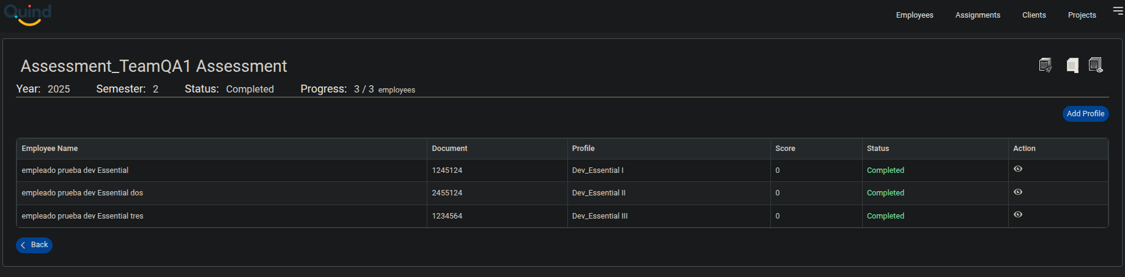

**Caso de prueba exitoso.**

**Scenario: Comportamiento posterior al cierre**

**Given el assessment está en estado "Completed"**

**Then los botones "Start Evaluation" y "Close Evaluation" deben estar deshabilitados**

**And los evaluation_results deben mostrarse en modo solo lectura**

**And los botones de edición o eliminación deben estar inactivos**

